Creacion Carpetas – PARTE 1
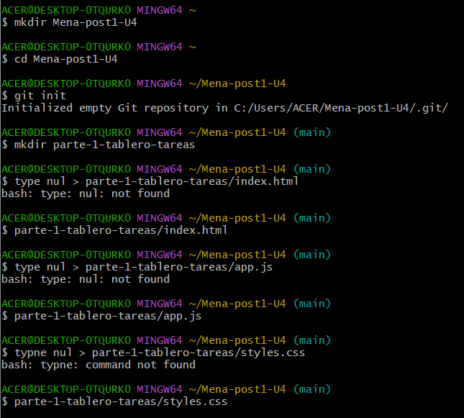
Evidencia Sin Errores
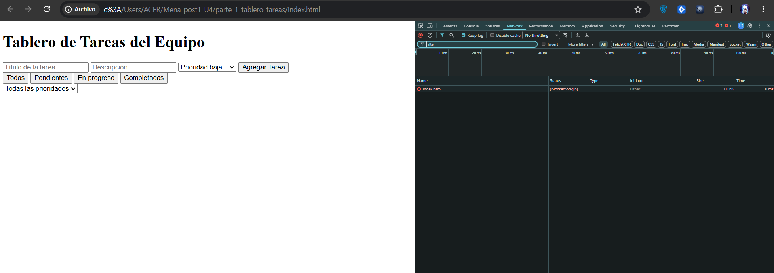
Evidencia Funcion Prioridad
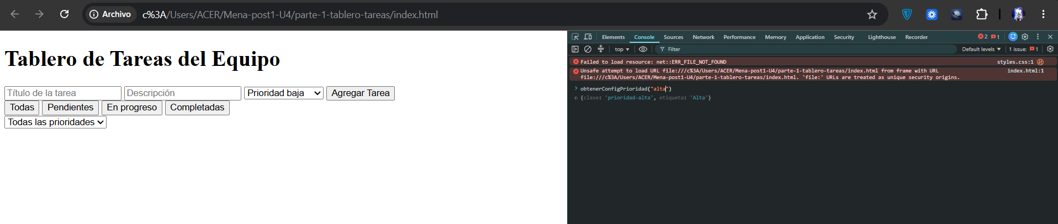
Evidencia Agregar Tarea
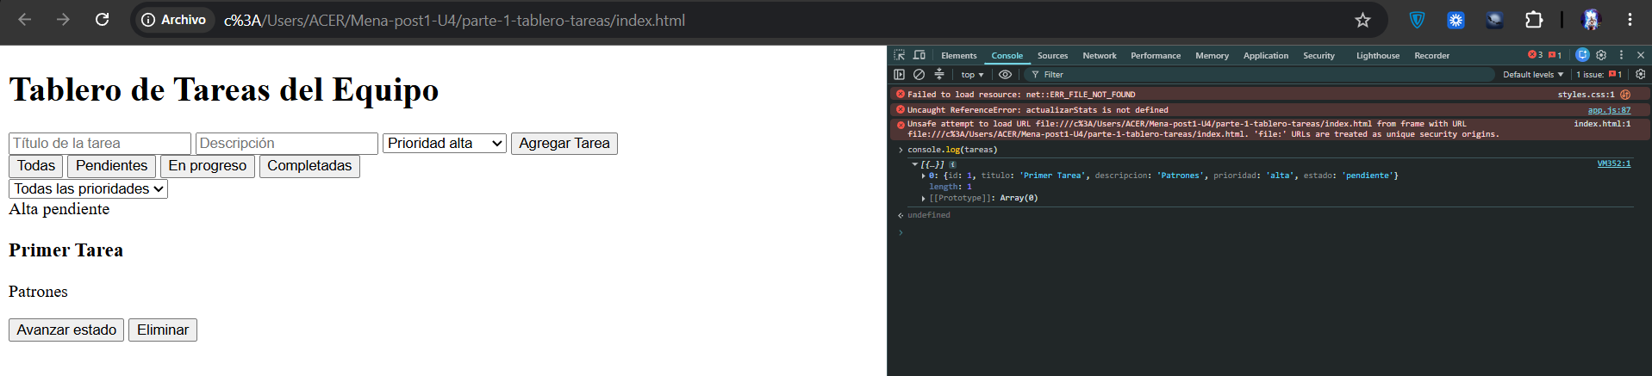

Evidencia de Estadisticas
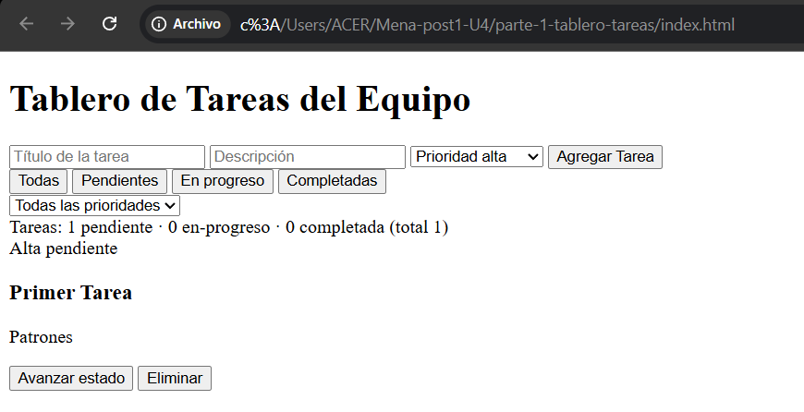
Evidencia de Estado
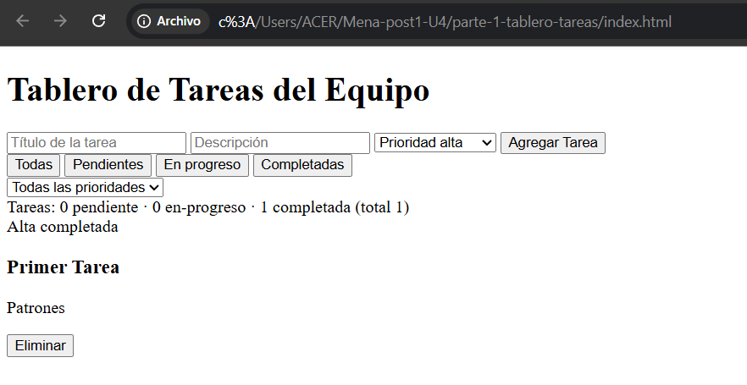
Evidencia de Filtros
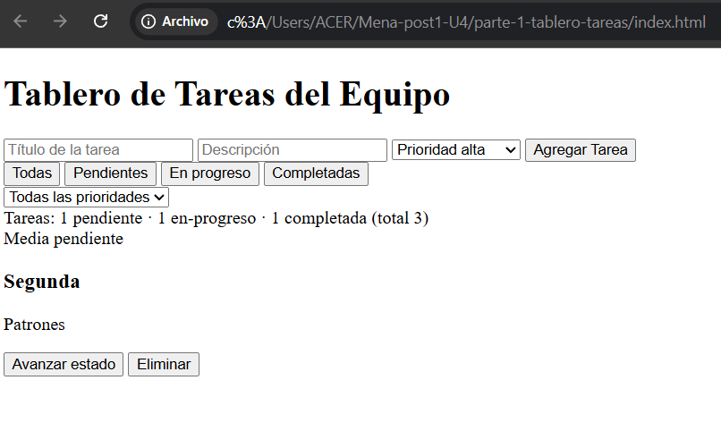

1 Commit
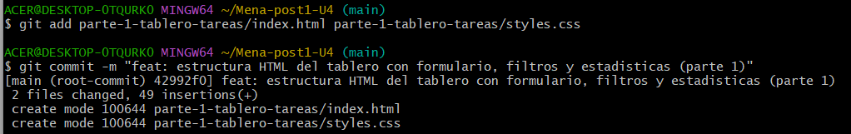
2 Commit
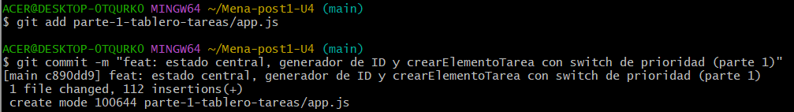
3 Commit
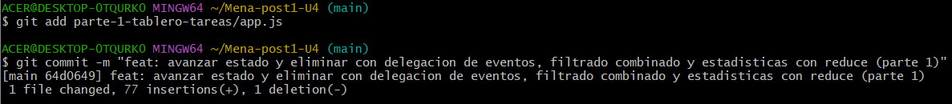
Push
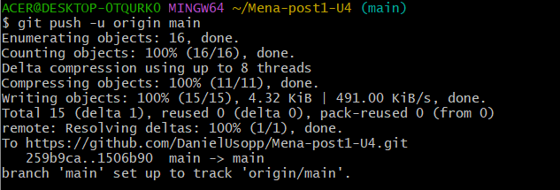

Creacion - PARTE 2
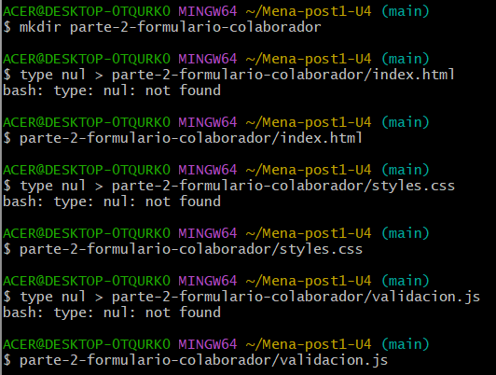
1 Commit
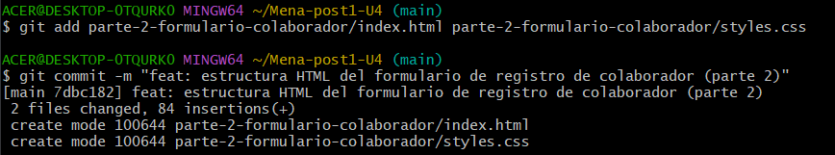
2 Commit
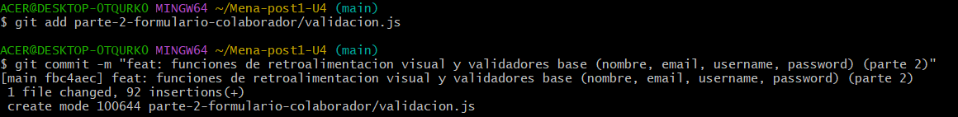
3 Commit
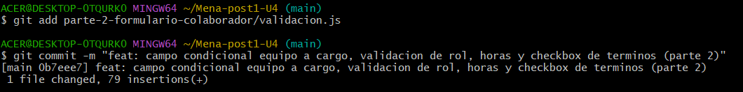
4 Commit
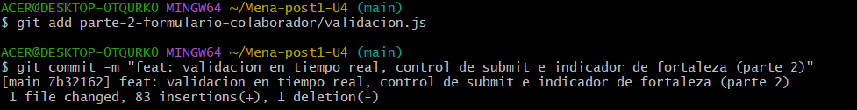
5
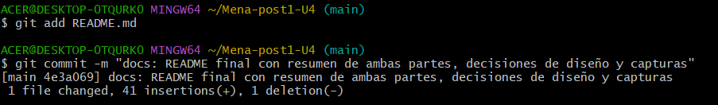

Push
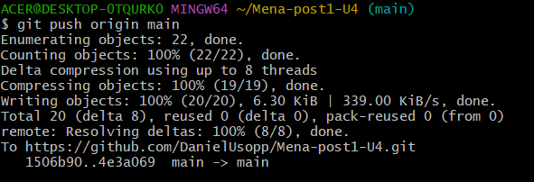
Evidencia Campos
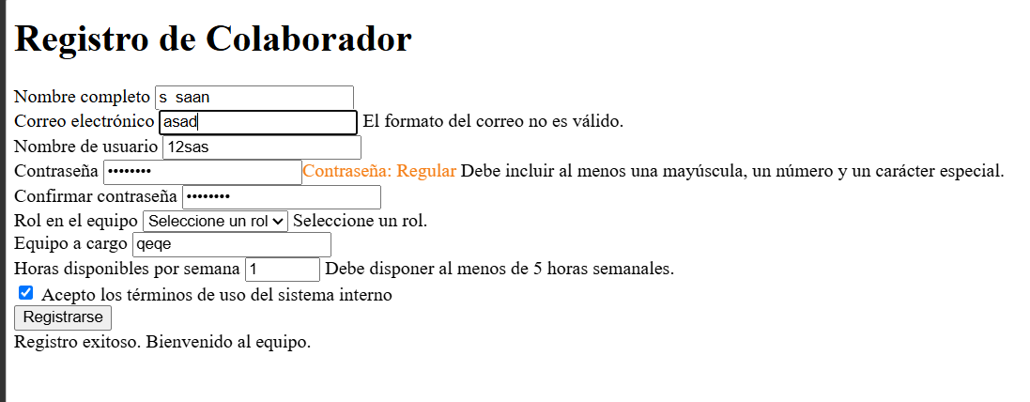
Evidencia Registro
